Практическое задание 6
Тема 7. Обработка заготовок на протяжных, строгальных, долбежных и зубообрабатывающих станках
Задание
1. Изучить теоретический материал.
2. Выполнить задание согласно варианту.

Цель задания: Ознакомиться с обработкой на протяжных, строгальных, долбежных и зубообрабатывающих станках.

Теоретический материал
Зубообработка.
Формообразование зубчатых венцов изделий.
Зубчатые венцы изготавливаются методом копирования, обкатки и накатки.
При копировании каждая впадина между зубьями на венце обрабатывается инструментом, режущий профиль которого соответствует профилю впадины венца. Обработку производят дисковыми (рис. 1, а) и пальцевыми (рис. 1, б) модульными фрезами, строгальными резцами (рис. 8.35, г), многорезцовыми зубодолбежными головками (рис. 1, д), эвольвентными протяжками, шлифовальными фасонными кругами (рис. 1, в).
При получения точного профиля зуба при обработке зубчатых венцов с различным диаметром, с определенным числом зубьев и модулем, необходимо иметь специальную фрезу. Для сокращения этого разнообразия, используются наборы из 8, 15 и 26 штук.
Дисковые фрезы используют для нарезания цилиндрических зубчатых колес и предварительной прорезки впадин конических зубчатых колес.
Скорость резания сообщается инструменту, а подача – осевое перемещение получает заготовка. После выполнения одной впадины, делительная головка поворачивает изделие на угловой шаг (движение деления).
Пальцевая модульная фреза получает вращение вокруг своей оси, а заготовка перемещается, обеспечивая перемещение инструмента по всей длине зуба. По окончании обработки, заготовка поворачивается на угловой шаг, подставляя новую поверхность для обработки.
Вышеперечисленные обработки дисковой и пальцевой фрезами являются неточными и малопроизводительным. Это вызывается износом профиля инструмента, переходящего от впадины к впадине, и прерывистым характером обработки: после каждого рабочего хода заготовка отводится от инструмента и поворачивается на один зуб.
При шлифования по методу копирования, изделие неподвижно, а вращается с рабочей скоростью 30…35 м/с шлифовальный круг, который перемещается, совершая возвратно – поступательное движение вдоль оси изделия, со скоростью 8…16 м/мин.. Затем изделие поворачивается на 1 зуб и фиксируется в новом положении.
По такому же принципу шлифуют зубья двумя односторонними фасонными кругами.
Строгание профиля фасонным резцом является неточным и малопроизводительным способом. Более эффективным является строгание фасонными резцами 3, установленными в резцовую головку 1, где радиальные силы резания взаимоуравновешенны. При движении заготовки вниз резцы отводятся от обрабатываемой заготовки. Резцам сообщается радиальная подача. Производительность высокая, но дорогой инструмент.

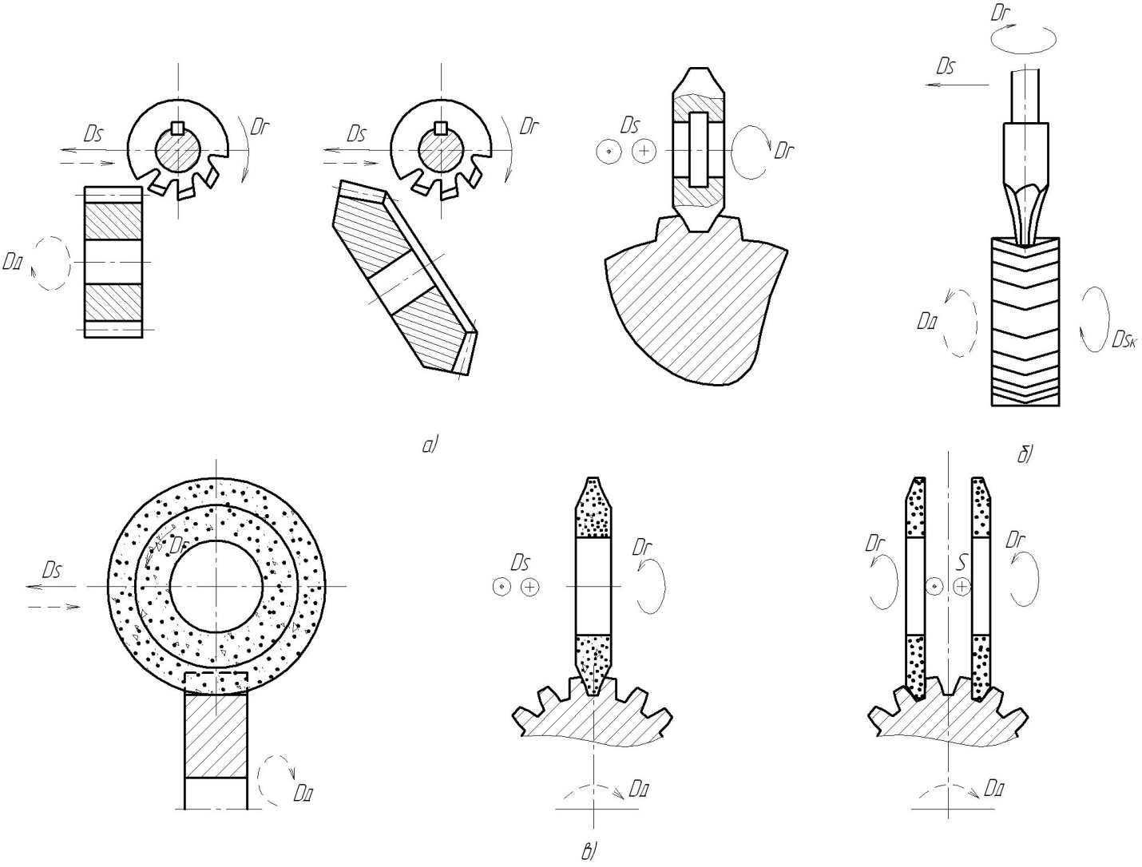
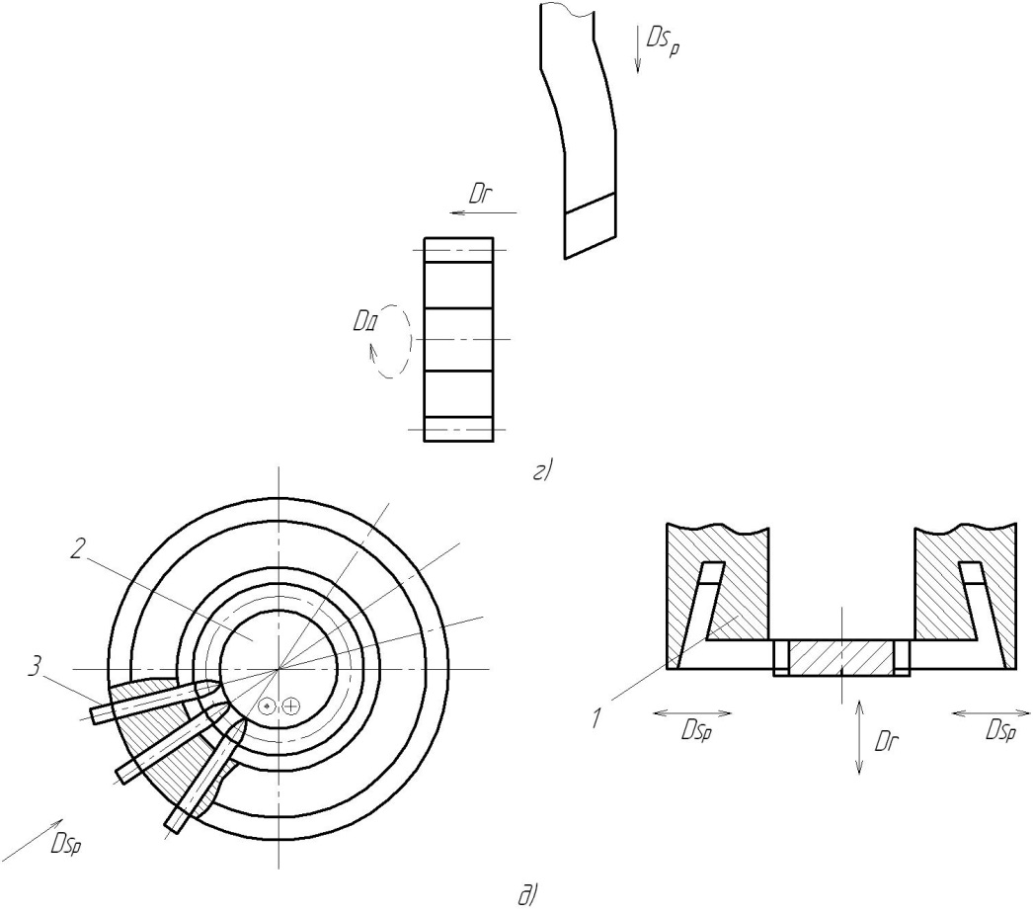
Рис. 1. Нарезание зубчатых колес методом копирования
Метод обкатки – наиболее производительный, чаще используемый и обеспечивающий зубчатые венцы, выполненные более точными по профилю, т.к. при изготовлении и эксплуатации они находятся в одинаковых условиях. При этом одним и тем же инструментом можно нарезать колеса одного модуля, но различным числом зубьев.
Инструменты, применяемые при обработке вместе с заготовкой, представляют как бы прообраз определенной кинематической передаточной пары: долбяк зуборезный и колесо представляют цилиндрическую передачу, червячная фреза и зубчатое колесо – червячную пару и так далее.
Различают следующие способы обработки по методу обкатки: долбление (рис. 2, в) зуборезными долбяками или рейками, фрезерование червячной фрезой, зубострогание резцами, шлифование абразивным червяком (рис. 2), зуботочение долбяком (резцовой головкой), шевингование и притирка.
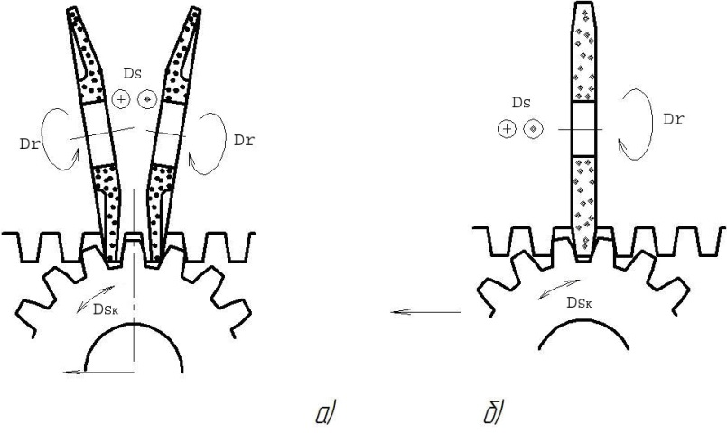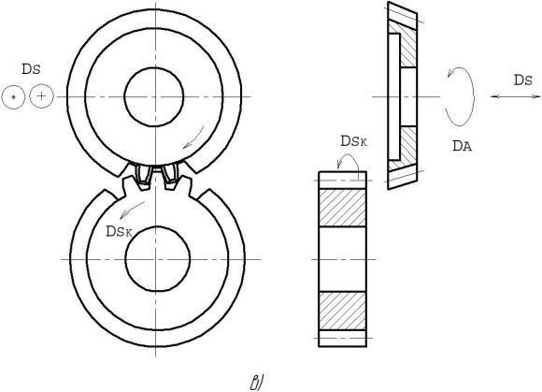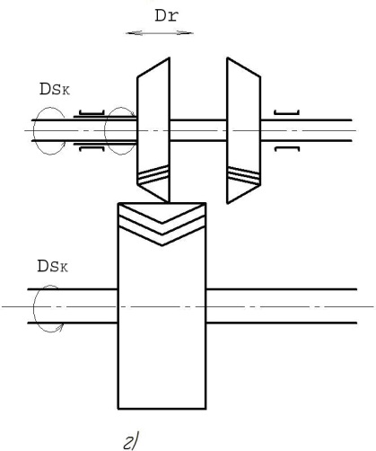

Рис. 2. Нарезание зубчатых колес методом обката инструментом, воспроизводящим зуб рейки (а), шлифовальным кругом (б), долбяком (в) и двумя долбяками шевронных колес (г)

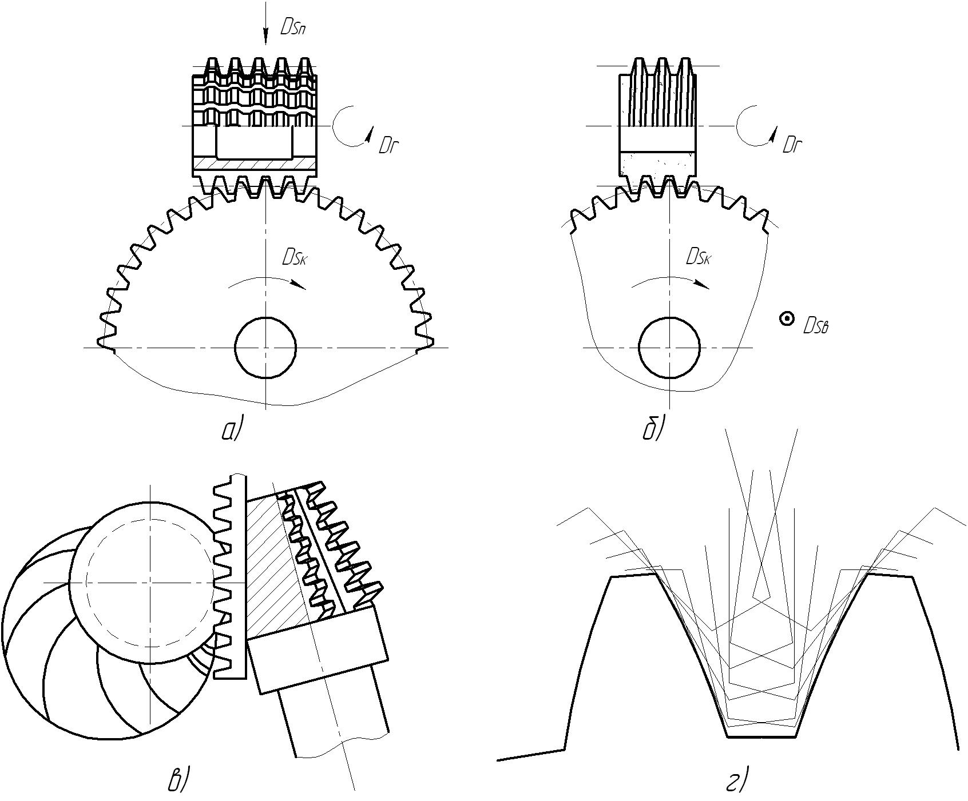
Рис. 3. Нарезание зубчатых колес методом обкатки червячным инструментом, воспроизводящим зуб рейки: а – фрезой, б – абразивным червяком, в – конической фрезой, г – снятие припуска по впадине зуба

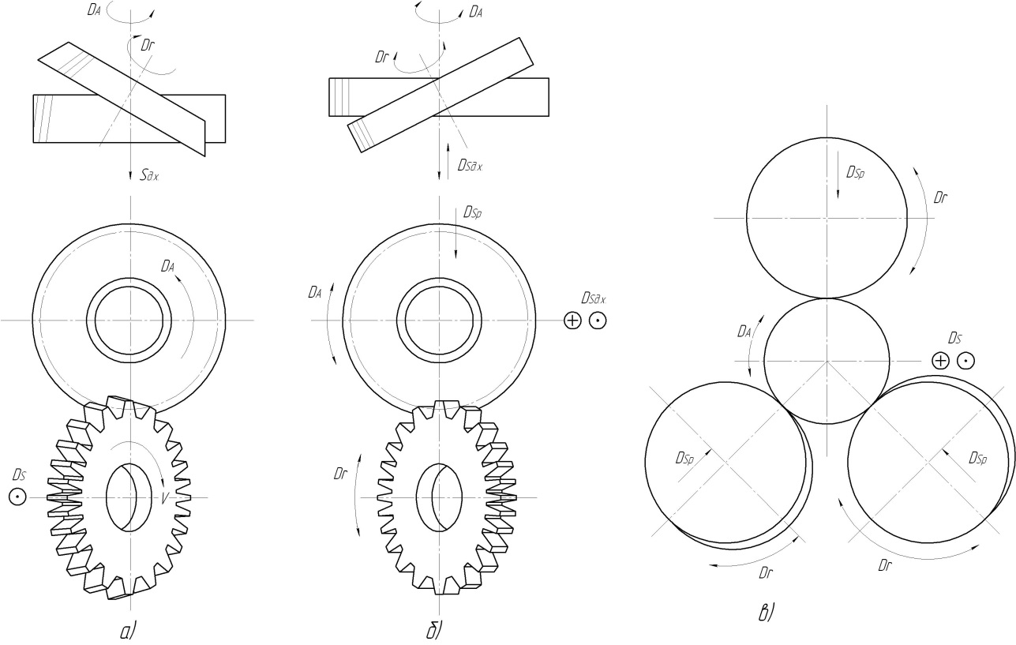
Рис. 4. Формообразование зубчатых колес методом обкатки при перекрещивающихся осях инструмента и детали: а) – резцовой головкой, б) – шевером, в) – притирами
При точении долбяком (рис. 4, а) обрабатывают зубья заготовки на всю глубину при согласованном вращении заготовки и долбяка и вертикальной подачи долбяка.
Скорость резания определяется относительным скольжением боковых поверхностей зубьев долбяка и зависит от угла скрещивания инструмента и заготовки (станки, работающие по этой схеме: Е3-13, Е3-165).
Шевингование применяют для обработки незакаленных колес шевером, у которого на боковых поверхностях имеются канавки, кромки которых скользят по боковым поверхностям обрабатываемых зубьев, снимая с них стружку. Припуск под шевингование 0,08…0,025 мм на сторону зуба. Шевер в этой паре является ведущим звеном. Колесу сообщается возвратно - поступательное перемещение (S_{дв.х.}). В конце возвратно – поступательного движения колесу сообщают радиальную подачу S_{р.} (станки 5А714, 571Б).
Притирку осуществляют для закаленных колес. Обрабатываемый зубчатый венец вводят в зацеплении с несколькими эталонными шестернями, оси которых скрещиваются между собой под разными углами, в результате получается скольжение между обрабатываемой заготовкой и инструментами.
Накатывание – прогрессивный способ изготовление зубчатых колес в горячем и холодном состоянии в автоматическом цикле работы оборудования.
После установки, нагрева (или нет) заготовки 1 раскатники 2 вращаются в одну, а затем в другую сторону, получая радиальную подачу. Когда раскатники сблизятся на необходимое расстояние, подача автоматически отключается, а валики совершают несколько оборотов для калибровки зубьев.

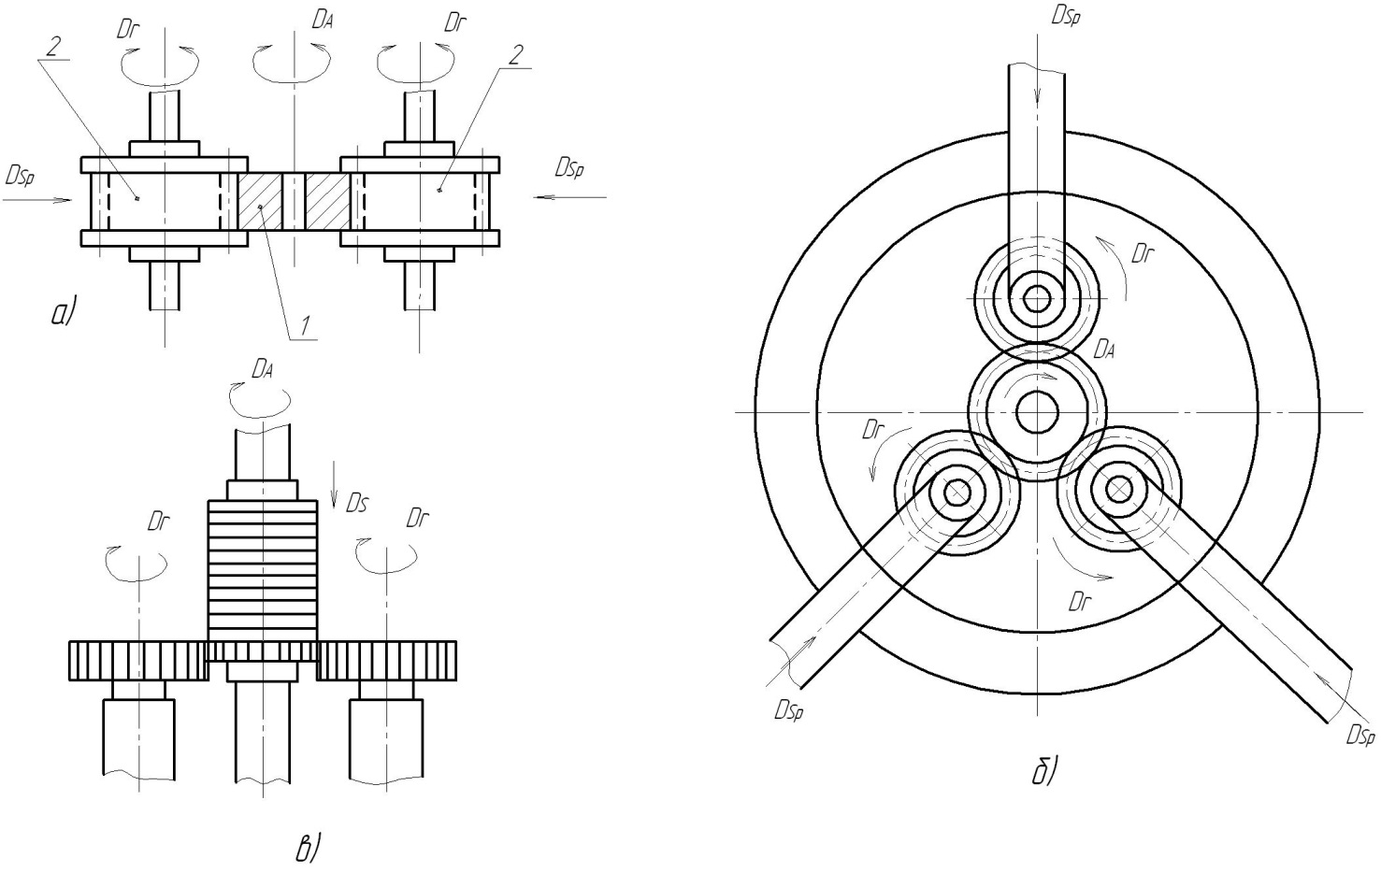

Рис. 5. Накатывание зубчатых колес с радиальной (а, б) и осевой (в) подачей
При непрерывном накатывании пакета заготовок или прутка (рис. 5, в) рабочими движениями являются синхронные вращения накатных валиков и заготовок А. Накатные валики с осевой подачей имеют заборный конус.
Зубообрабатывающие станки классифицируют по виду обработки и инструменту: зубодолбежные, зубофрезерные, зубопритирочные, зубохонинговальные и зубозакругляющие.
По назначению:
- Для нарезания цилиндрических колес с прямым и винтовым зубом, червячных колес, шевронных колес, зубчатых реек, конических прямозубых колес и колес с круговым зубом, степени шероховатости обрабатываемой поверхности;
- Для предварительного нарезания зубьев;
- Чистовой обработки зубьев;
- Доводки рабочих поверхностей зубьев.

Зубодолбление
Зубодолбление используется для нарезания прямых и винтовых зубьев цилиндрических колес с наружным и внутренним зацеплением, шлицевых валиков, зубчатых муфт и зубчатых реек.
Нарезание меньших венцов блоков зубчатых колес выполняется также на этих станках, или же внутренних венцов, когда венец расположен близко к выступающему фланцу. Работают они в полуавтоматическом режиме в различных производствах в машиностроении.
Изготовление цилиндрических колес с прямым зубом осуществляется прямозубыми долбяками.
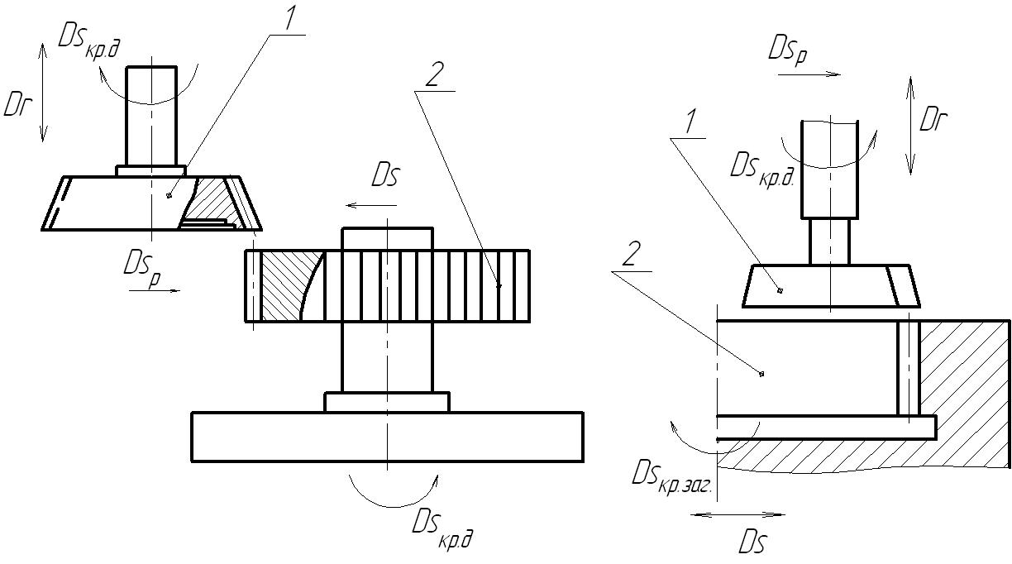

Рис. 6. Схемы нарезания прямозубых колес внешнего и внутреннего зацепления на зубодолбежном станке

Изготовление косозубых колес осуществляется косозубыми долбяками, посредством копира (рис. 7).
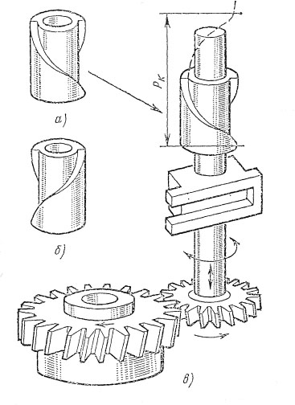
Рис. 7. Кулачки для винтовой подачи (а, б) и схема долбления винтовых
зубьев (в)

Прогрессивным способом нарезания зубчатых колес долбяком является зуботочение (рис. 8, а).
Зубчатое колесо 1 устанавливают в патроне станка токарного, а долбяк в инструментальном шпинделе 3. Корпус инструментального шпинделя 4 закрепляют в резцедержателе 5. Этот способ применим для колес из стали с модулем до 1 мм.. из цветных металлов до 2,5 мм.
Долбяк устанавливается на глубину нарезаемого зуба и получает непрерывную продольную подачу.
Для сравнения показаны следы обработки зубьев долблением (рис. 8, б) и зуботоченем (фрезерование) ) (рис. 8, в) и зуботочением (рис. 8, г).

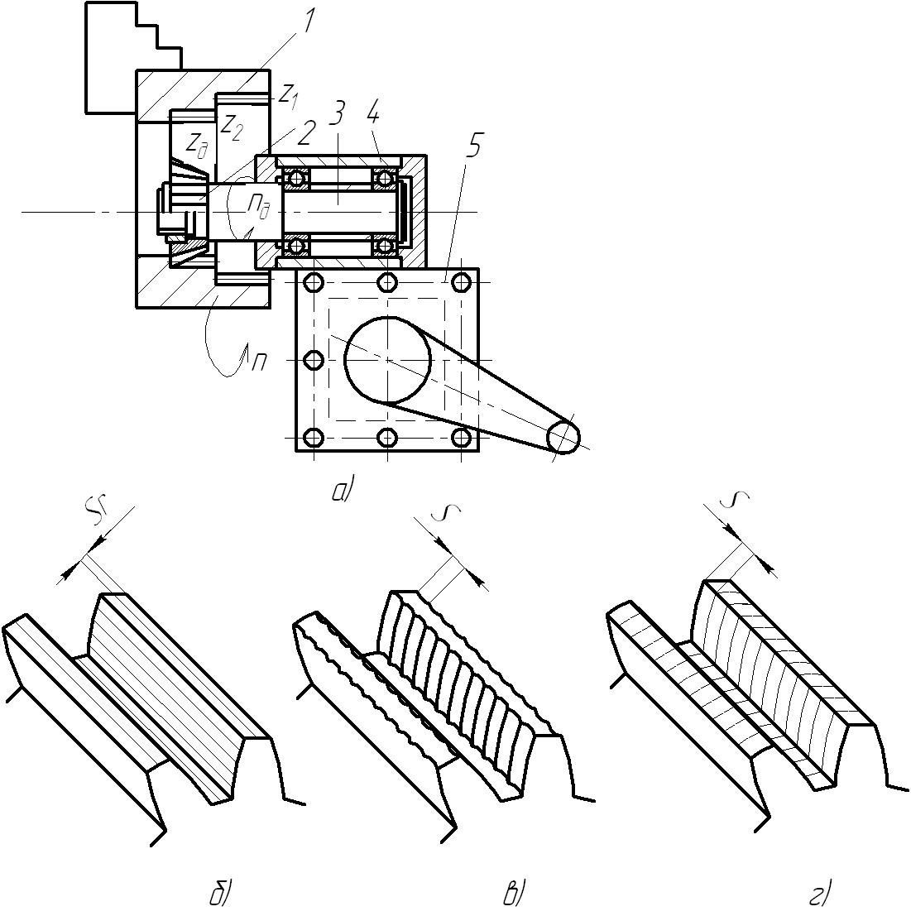

Рис. 8. Приспособление для зуботочения (а) и профили обработанных зубьев (б-г)
Зубофрезерование.
Зубофрезерование является одним из самых распространенных видов обработки зубчатых венцов. На зубофрезерных станках обрабатываются цилиндрические колеса с прямым и винтовым зубом, червячные колеса, звездочки цепных передач, колеса храпового механизма и др.
По расположению шпинделя станки могут быть с горизонтальным и вертикальным расположением. Обработка производится по методу обкатки.
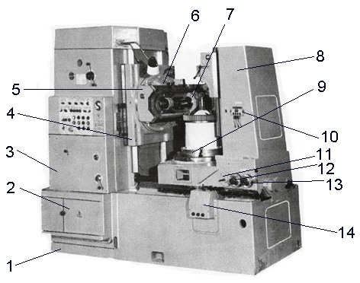
Рис. 9. Зубофрезерный полуавтомат 53А50
Станок предназначен для нарезания цилиндрических и червячных колес. Работает в полуавтоматическом режиме. Основными частями станка является: станина 1, в которой располагается привод главного движения 2, привод смазки, гидропривод, система охлаждения, гитара сменных колес привода главного движения. На станине смонтирована стойка 3, где имеет место гитара цепи обкатки и дифференциала. По вертикальным направляющим стойки перемещается каретка 4 с поворотным фрезерным суппортом 6. На другой стороне станины установлен стол 9 и задняя стойка 8 по направляющим которой перемещается поддержка 7 для заготовки. Формообразующие и вспомогательные движения в станке осуществляется в автоматическом режиме.
Нарезание цилиндрических колес с прямыми зубьями (рис. 10). При нарезании червячная фреза вращается и перемещается вдоль оси заготовки. Инструменту сообщается необходимая скорость резания. Ему же сообщается подача.
V =
где D_{Ф} – наружный диаметр фрезы, мм; n - частота вращения фрезы, мм⁻¹.
Подачу S_{B} измеряют в мм за один оборот заготовки и выбирают из нормативов по режимам резания в зависимости от материала заготовки и режущей части инструмента, а также от числа зубьев, требуемой точности изделия и шероховатости ее поверхностей. Т.к. червячная фреза представляет собой ряд реек, режущие лезвия которых расположены на винтовых поверхностях, червячная фреза и заготовка должны находиться в относительном движении, соответствующем зацеплению колеса с рейкой.
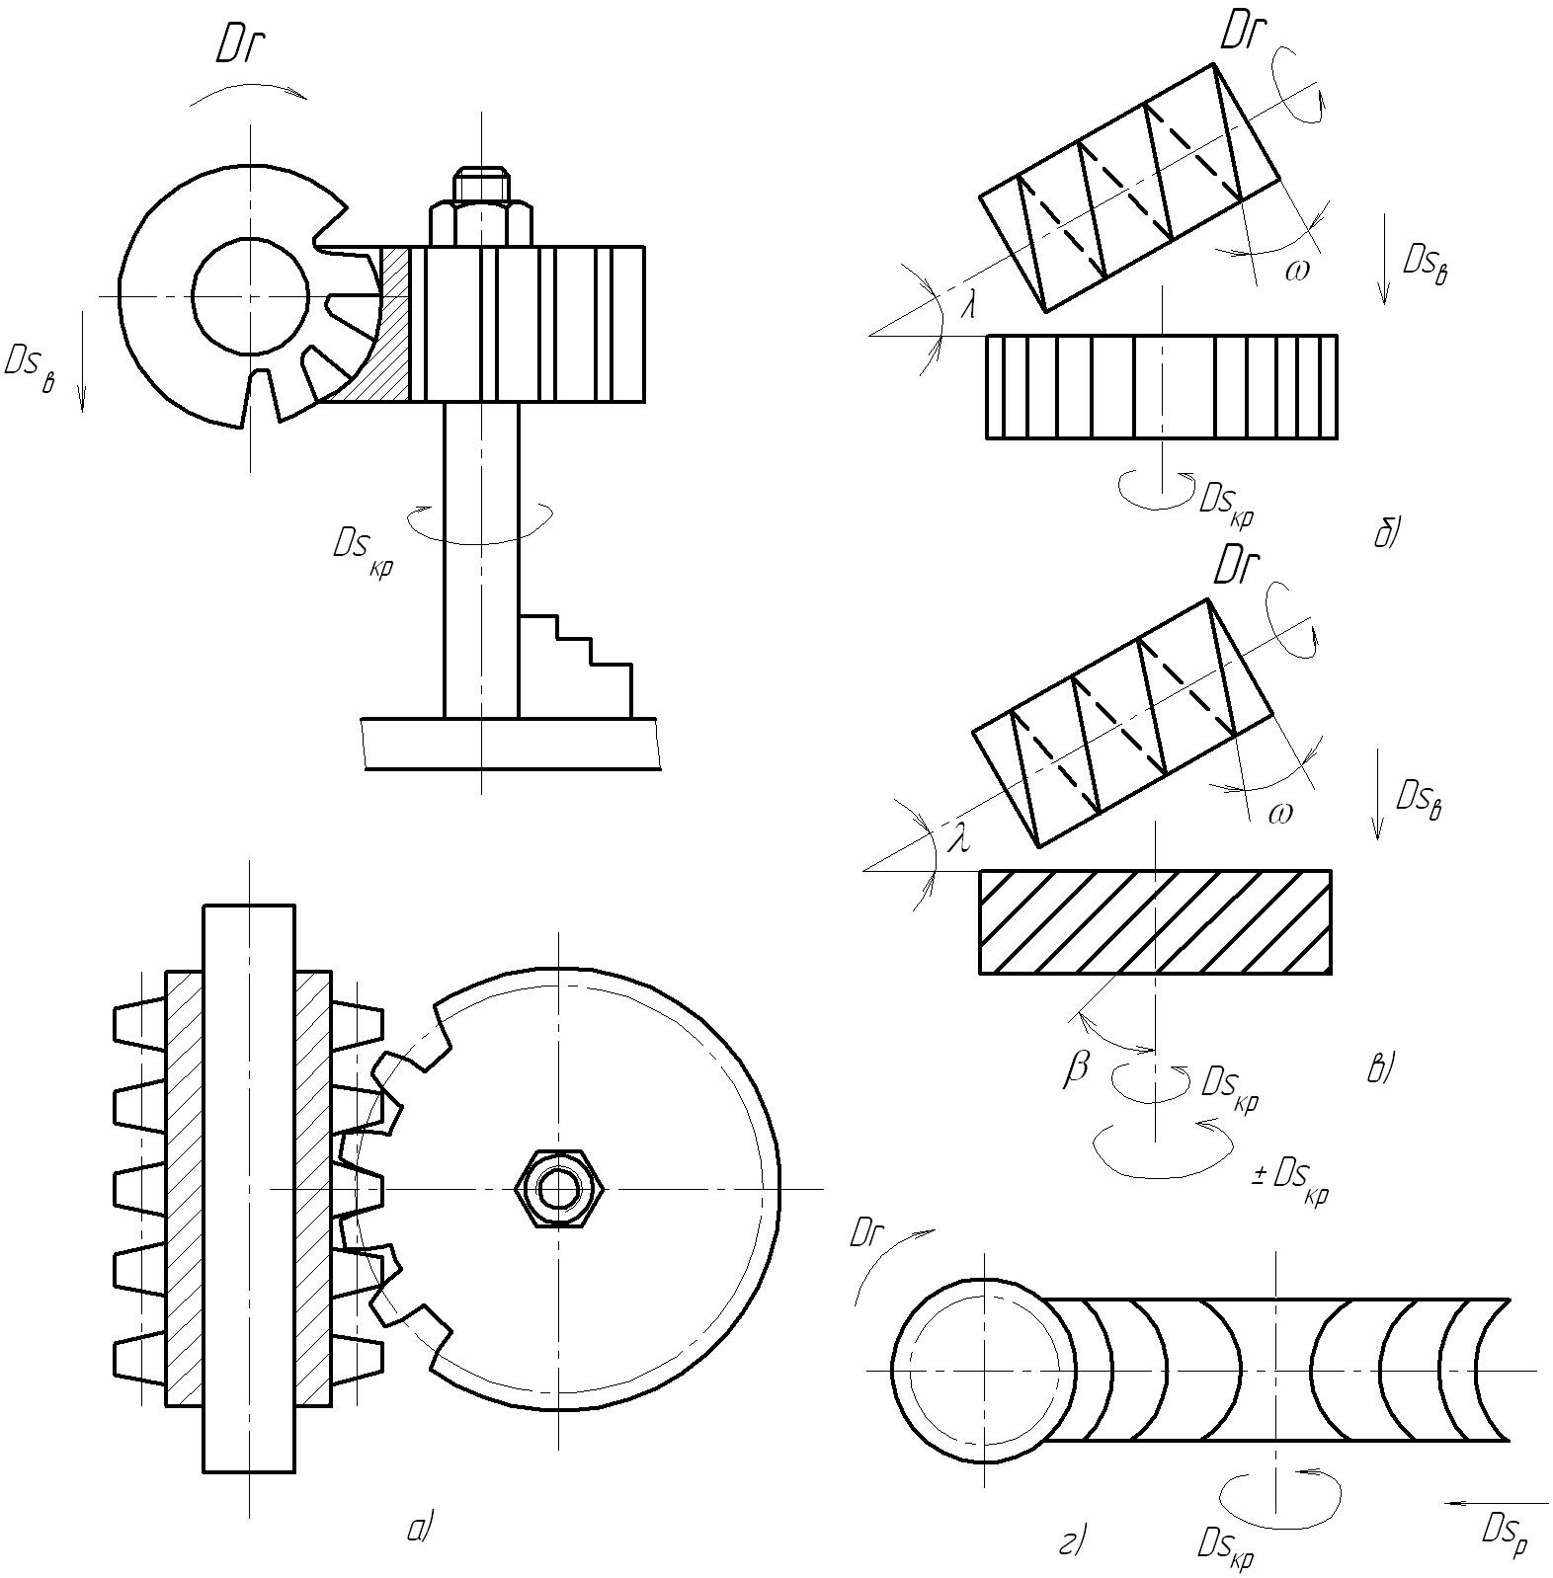

Рис.10. Схемы нарезания цилиндрических зубчатых колес
на зубофрезерном станке

Вращение фрезы и заготовки связано отношением
= А,
где n_{ЗАГ} - частота вращения заготовки, об/мин; n_{Ф} – частота вращения фрезы, об/мин; А – передаточное отношение цепи обкатки; k – число заходов червячной фрезы; z – число зубьев, нарезаемых на заготовке.
Таким образом, для нарезания цилиндрических колес с прямым зубом необходимы три движения: главное вращение червячной фрезы, движение обкатки, взаимосвязывающее вращательное движение фрезы и заготовки и вертикальная подача фрезы.
Чтобы нарезаемые зубья имели симметричный профиль, необходимо ось червячной фрезы устанавливать под углом к торцу заготовки колеса. При этом угол равен углу подъема витков червячной фрезы .
При нарезании цилиндрических колес с косым зубом ось фрезы устанавливают под углом , при определении которого учитывают угол подъема витков червячной фрезы и угол наклона нарезаемых зубьев :
= ;
знак «плюс» берут при разноименном наклоне зубьев фрезы и колеса, «минус» - при одноименном наклоне.
Для формообразования косого зуба, кроме тех движений, которые требуются при прямом зубе, необходимо заготовке и инструменту сообщить такое взаимосвязанное движение, при котором перемещение инструмента по вертикали на величину шага винтовой линии зуба колеса, последнему сообщился бы дополнительно 1оборот.
При нарезании червячных колес методом радиальной подачи ось фрезы устанавливают горизонтально ( = 0^{о}) на высоте середины заготовки. Для обеспечения формообразования сообщаются следующие движения: вращение червячной фрезы, движение обкатки, при котором за один оборот фрезы колесо должно сделать k/z оборотов и радиальная подача инструмента на заготовку.
При нарезании червячных колес методом тангенциальной подачи межцентровое расстояние инструмента и нарезаемого колеса обеспечивается при настройке. Формообразующими движениями являются: вращение фрезы, движение обкатки и тангенциальная подача инструмента (перемещение вдоль своей оси).

Нарезание конических колес.
Конические колеса нарезают методом копирования и обкатки. Колеса конические диаметром до 5000 мм и модулем до 40 мм .
Метод обкатки используется на воспроизведении зацепления нарезаемого колеса с производящим колесом (рис. 11).
В зубострогальных станках инструменту, представленному в виде 2-х резцов, сообщается возвратно-поступательное перемещение (движение резания) вдоль образующей обработанной поверхности зуба и вращательного движения имитирующего движение обкатки с нарезаемым зубом колеса.
Прямолинейные траектории вершинных точек резцов проходят через вершину «О» начального конуса нарезаемого колеса.
Съем припуска при зубообработке происходит за поворот люльки на определенный угол θ, обеспечивающий полную обкатку нарезаемого зуба по высоте профиля.
После нарезания каждого зуба происходит быстрый отвод шпинделя изделия, поворот на определенное количество зубьев (число не кратное Z_{к}). Одновременно люлька также поворачивается – она возвращается вновь в исходное положение. Затем обработка повторяется.
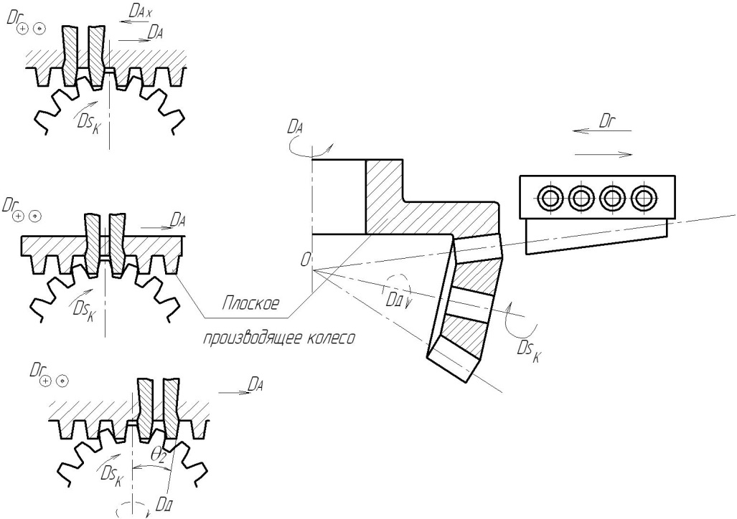

Рис. 11. Строгание прямозубых конических колес

В зубофрезерных станках, предназначенных для нарезания прямозубых конических колес с зубьями малой длины, инструменту в виде 2-х дисковых фрез, установленных так, что впадина между зубьями односторонней фрезы чередуется с зубом другой. Эти 2 фрезы имеют в сечении прямобочный профиль и установлены по боковым сторонам впадины зуба под углом наклона 20º (рис. 12, а). Использование вместо резцов (на зубострогальных станках) фрез обеспечивает большую стойкость и высокую производительность.
Фрезы, вращаясь, обеспечивают заданную скорость резания и получают движения подачи, совершая возвратно-поступательное движение вдоль обрабатываемого зуба, аналогично зубострогальным резцом. Производительность этих станков в 3-5 раз выше зубострогальных. Этот метод особенно эффективен при нарезании крупномодульных колес. Можно вместо 2-х использовать одну фрезу двузубую со смещением зубьев ширине впадины нарезаемого колеса (см. рис. 12, в).
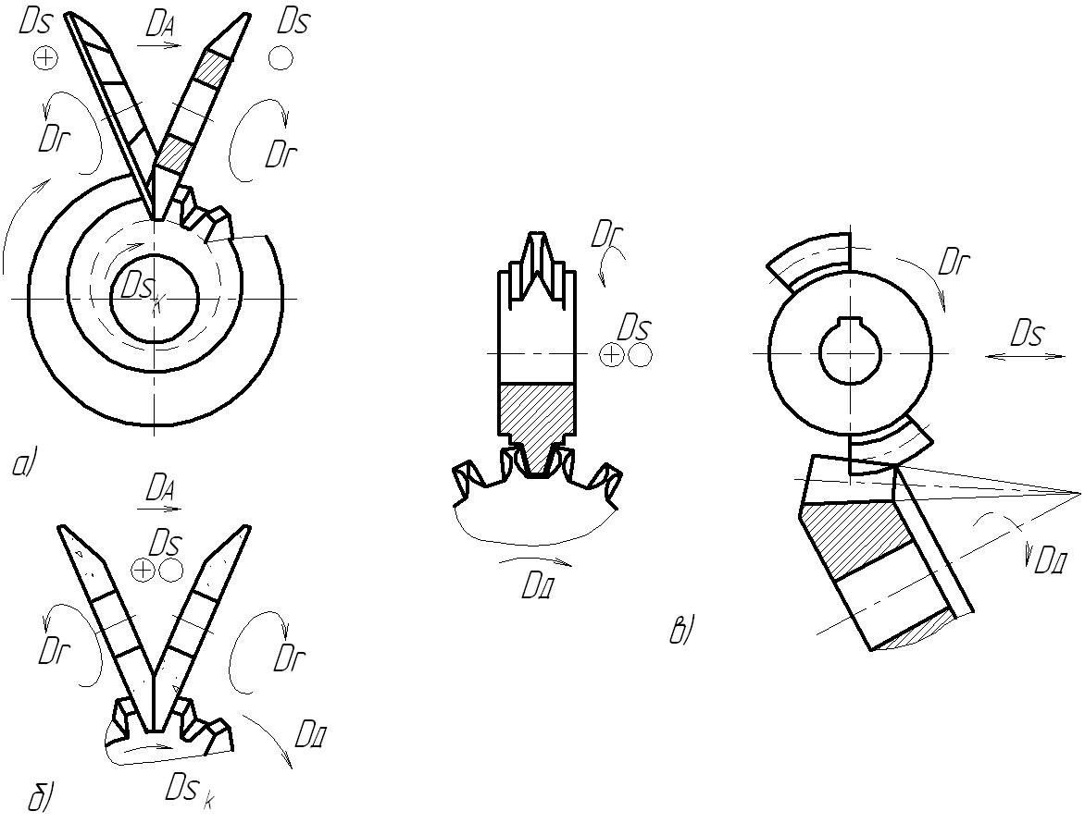
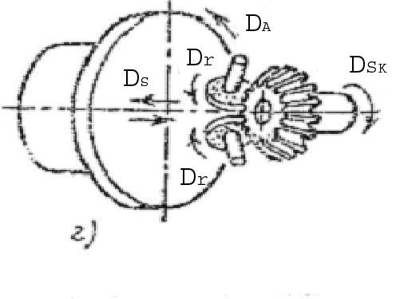
Рис. 12. Фрезерование и шлифование прямозубых конических колес
По этой же схеме осуществляют шлифование прямозубых конических колес 2-мя шлифовальными кругами, установленными под углом 20º к вертикальной оси зуба (рис. 12, г).
Конические колеса с круговыми зубьями нарезают на станках, работающими зуборезными головками с резцами специального профиля расположенными на торце фрезы (см. рис. 13). Резцовой головке сообщается вращение V. При обработке воспроизводится движение обкатывания заготовки по воображаемому коническому производящему колесу с круговыми зубьями.

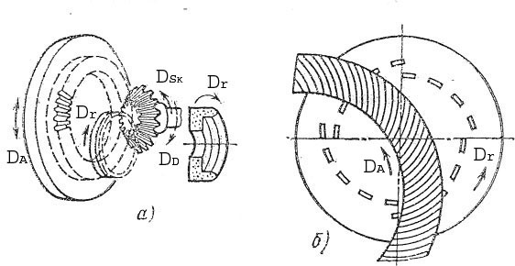
Рис. 13. Обработка спиральных зубьев конических колес

После обработки каждой впадины делительное устройство с заготовкой отводится от резцовой головки. Барабан с резцовой головкой возвращаются в исходное положение, а заготовка в это же время поворачивается на 1 зуб. Черновое нарезание зуба осуществляется 2-х рядными зуборезными головками. В массовом производстве используются 3-х рядные головки.
Аналогичным способом осуществляется шлифование зубьев тарельчатым шлифовальным кругом.

Отделка зубчатых колес.
К чистовой обработке зубьев относится такая обработка, как обкатка, шевингование, зубохонингование, притирка и шлифование.
Обкатка – обеспечивает упрочнение боковых поверхностей зубьев незакаленных изделий за счет уплотнения поверхностных слоев металла пластической деформацией. Для этого колесо обкатывается под нагрузкой с одним или несколькими закаленными эталонными колесами.
Притирка – это доводочный процесс обработки зубьев для получения требуемой чистоты, путем искусственного изнашивания зубьев обрабатываемого колеса посредством притира и абразивного порошка.
Обработка осуществляется по 2-м схемам:
1 – оси притира и обрабатываемого колеса параллельны;
2 – оси инструмента и колеса скрещиваются, образуя винтовую зубчатую пару.
В первом случае используется один притир, который кроме вращательного движения, получает еще возвратно-поступательное движение.
Во втором случае используются 2 или 3 притира, при этом возвратно-поступательное движение сообщается притираемому колесу. Когда обработка осуществляется 3-мя притирами, то ось одного параллельна оси колеса, а оси 2-х из них скрещиваются с осью колеса.
Шевингование используют для уменьшения шероховатости и волнистости поверхности зубьев с помощью такого инструмента, как шевер, который, имея канавки на боковых поверхностях зубьев, соскабливает кромками канавок стружку толщиной 0,005…0,1 мм.
Зубохонингование применяют для обработки зубчатых колес после шевингования и термической обработки. Инструментом является хон, представляющий собой зубчатое колесо, изготовленное из пластмассы с абразивной смесью, с зернистостью 40, 60, 80 (в зависимости от марки стали, ее твердостью и степени шероховатости поверхности зубьев). Формообразующие движения те же, что и при шевинговании. Окружная скорость хона превышает скорость шевера примерно в 2 раза.

Повышение производительности зубообрабатывающих станков.
Основным направлением в развитии зубообрабатывающих станков является увеличение их жесткости и оптимизация режимов обработки. Увеличение жесткости связано с совершенствований конструкции станков и ее кинематики: применение индивидуальных приводов, синхронизация движений, достигающая более согласованные движения заготовки и инструмента, упрощение кинематических цепей, повышающие точность перемещений, внедрение электроприводов бесступенчатого регулирования параметров движения. Большее внедрение АСУ, при котором сокращение машинного времени обработки может сократиться до 10…40 % за счет увеличения подачи фрезы при входе и выходе от детали, автоматического регулирования режимов обработки. Совмещение различных операций зубообработки в одной позиции. На выпускаемых комбинированных зубообрабатывающих станках осуществляется фрезерование и долбление одинаковых и различных по модулю и числу зубьев блока зубчатых колес (рис. 14).
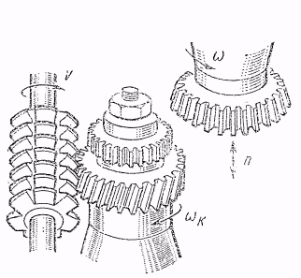

Рис. 14. Комбинированное нарезание блока зубчатых колес фрезой и долбяком

Варианты заданий

№ варианта | Модель станка | Число двойных ходов шпинделя в минуту дв. ход/мин | Подача мм/дв. ход
1 | 514 | 359 | 0,17
2 | 514 | 253 | 0,44
3 | 514 | 172 | 0,17
4 | 514 | 125 | 0,44
5 | 514 | 359 | 0,17
6 | 514 | 253 | 0,44
7 | 514 | 172 | 0,17
8 | 514 | 125 | 0,44
9 | 514 | 359 | 0,17
10 | 514 | 253 | 0,44
11 | 514 | 172 | 0,17
12 | 514 | 125 | 0,44
13 | 514 | 359 | 0,17
14 | 514 | 253 | 0,44
15 | 514 | 172 | 0,17
16 | 514 | 125 | 0,44
17 | 514 | 359 | 0,17
18 | 514 | 253 | 0,44
19 | 514 | 172 | 0,17
20 | 514 | 125 | 0,44
21 | 514 | 359 | 0,17
22 | 514 | 253 | 0,44
23 | 514 | 172 | 0,17
24 | 514 | 125 | 0,44
25 | 514 | 359 | 0,17
26 | 514 | 253 | 0,44
27 | 514 | 172 | 0,17
28 | 514 | 125 | 0,44
29 | 514 | 253 | 0,44
30 | 514 | 172 | 0,17

Номер варианта принять как в задании 1

Рекомендации по выполнению задания
1) изучить представленный теоретический материал;
2) выбрать вариант задания;
3) выполнить эскиз коробки скоростей станка
4) выполнить эскиз коробки подач станка
5) произвести настройку кинематики станка на режимы по варианту задания
6) выполнить эскиз обработки
4) результаты занести в бланк задания.

Бланк выполнения задания 6

Эскиз коробки скоростей станка:

Эскиз коробки подач станка:

Настройка кинематики станка на режимы:

Эскиз обработки:

